任务申请部门 | 服务运营部 |  | 申请人 |  | 徐欣
任务提出时间 | 2019年1月11日 |  | 要求完成时间 |  | 2019年1月14日
客户姓名/职务 | 陕西省环境保护执法局 |  | 联系电话 |  | 02985503290
费用归属 | 陕西省省级重点污染源自动监控平台运营维护管理项目 |  | 合同名称 |  | 陕西省省级重点污染源自动监控平台运营维护管理项目FA17C20（X）（2018.1.1-2018.12.31）
任务名称 | 陕西省延安市全国重点污染源数据有效传输率外网和内网重新计算申请
工作要求 | 延安市由于2018年12月10号开始服务器故障，一直到2018年12月14号服务器恢复正常，现在申请将此段时间的延安市外网和内网的全国重点污染源数据有效传输率重新计算。  申请计算时间段：起始时间：2018/12/10  截止时间：2018/12/24  内网地址：  http://10.87.10.31:2112/DataValidTransferRate_Num61/DataValidTransferRateExhibition.aspx?re=610000000&st=2019-01-10&et=2019-01-10  外网地址：  http://app.envsc.cn/DataValidTransferRate/DataValidTransferRateExhibition.aspx  相关截图如下：  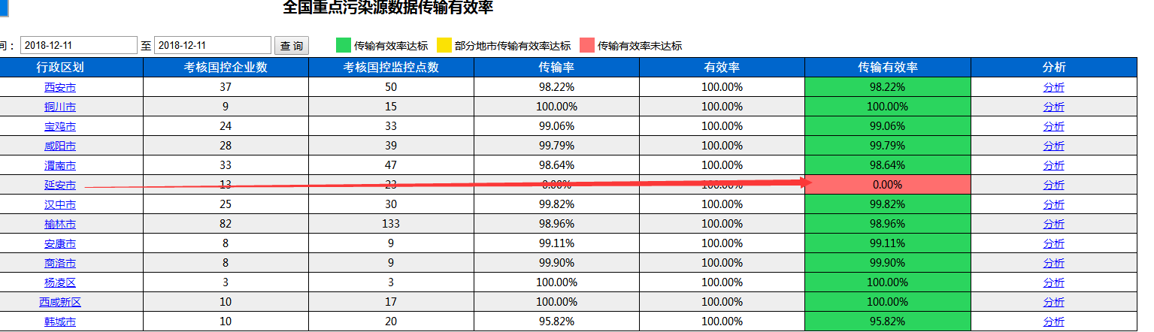  详细IP地址见特殊情况说明。  申请部门负责人审批：
实施部门  审批 | 签名/时间：
实施人 | 责 | 工作量 |  |  |  | 完成时间 | 年 月 日
完成情况确认 | 实施部门确认： 申请人确认：
满意度评价 | □优秀（5分）□满意（4分）□一般（3分）□较差（2分）□很差（1分）  若任务单实施过程优秀、较差或很差，请给出原因：  签名/时间：
特殊情况说明：

地区名称 | IP地址 | 服务器类型 | 用户名 | 密码 | sa密码
延安市 | 10.61.160.219 | 应用服务器 | Administrator | jointsky_2012 | 123.com
延安市 | 10.61.160.215 | 数据库服务器 | Administrator | jointsky_2012 | 123.com
延安市 | 10.61.160.217 | 交换服务器 | Administrator | jointsky_2012 | 123.com
延安市 | 10.61.160.217 | 通讯服务器 | Administrator | jointsky_2012 | 123.com

